实验2-离散事件模拟
PB17111614
王嵘晟

- 实验要求
掌握栈的后进先出、队列的先进先出的特点
掌握栈、队列的表示和实现技术
掌握如何运用栈、队列的特点来构建算法

- 实验内容（大体简述实验过程）
电梯模拟，实现图形化界面。
基于python2.7，用PyCharm编译器编写代码。首先使用pip更新并下载函数库以满足图形化界面的实现。然后编写代码，先对队列进行实现，编写关于电梯的核心代码，然后创造了图形化界面窗口。由于是第一次做图形化，参考网上教程与书籍，经过反复修改参数总算把电梯运行界面画了出来。根据网上教程，python2.7的图形化中，电梯乘客必须使用GIF格式的图片文件。寻找图片，选择使用乔巴，起初图片巨大但是没有修改尺寸，看起来有点“鬼畜”……上机当晚，用Photoshop裁剪GIF导致出现了不明BUG，debug一晚上最终错过DDL时间……
- 实验关键代码讲述（可结合图片、文字说明）
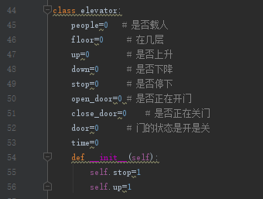
对于电梯的定义状态初始化
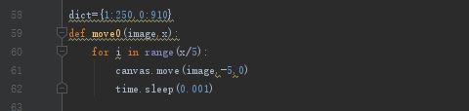
电梯移动的设定
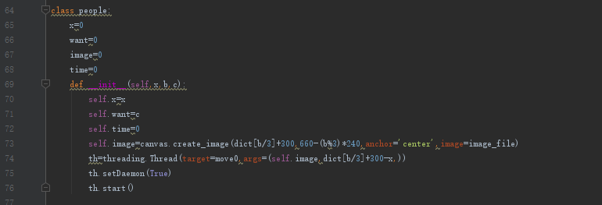
乘客的初始化，乘客编号，出现层数，想去几层，出现时间
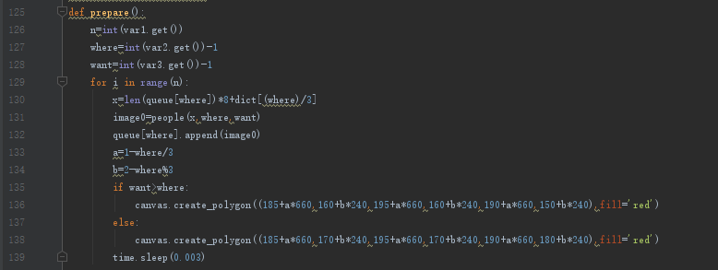
电梯与乘客行为初始化
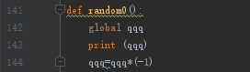
产生随机数
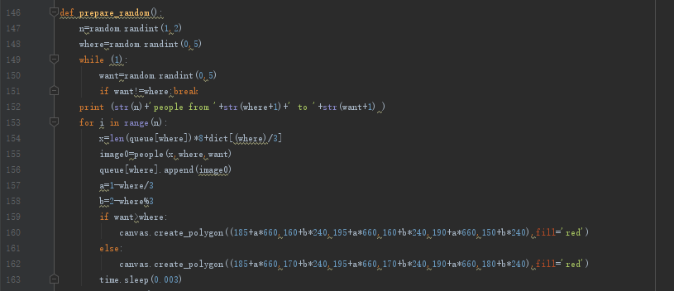
对prepare随机化

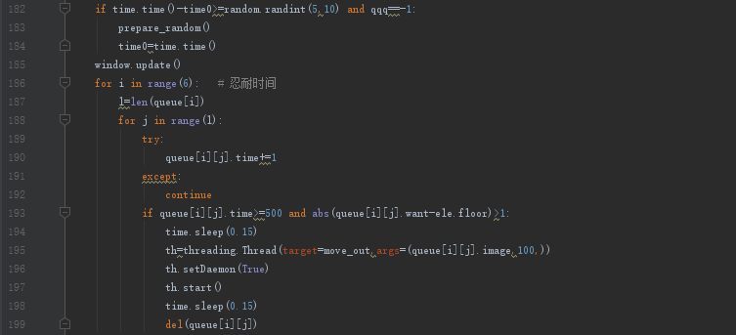
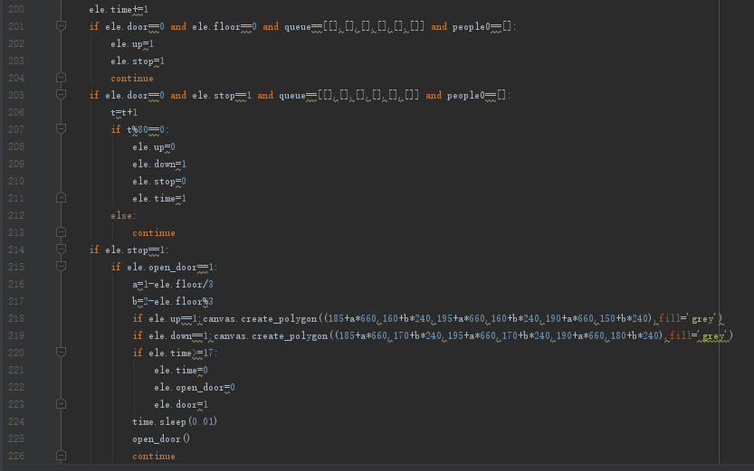
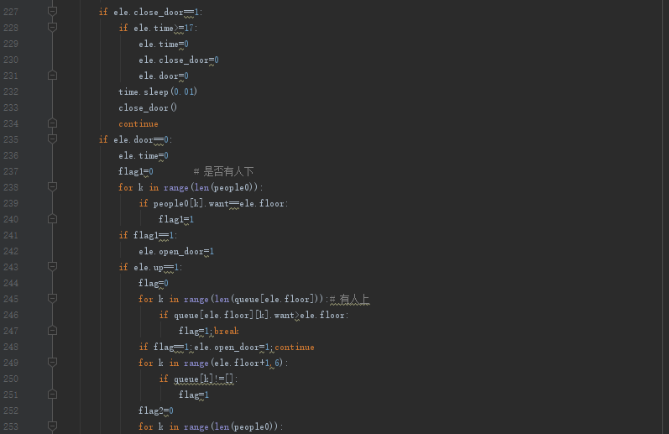
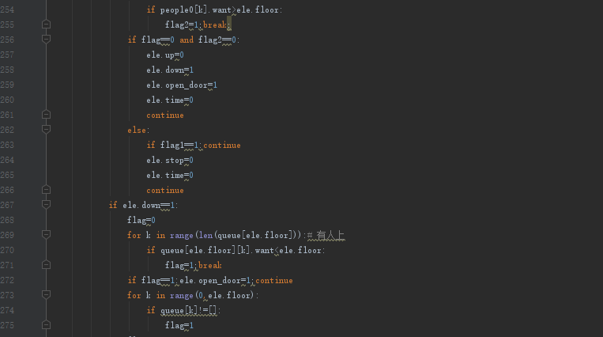
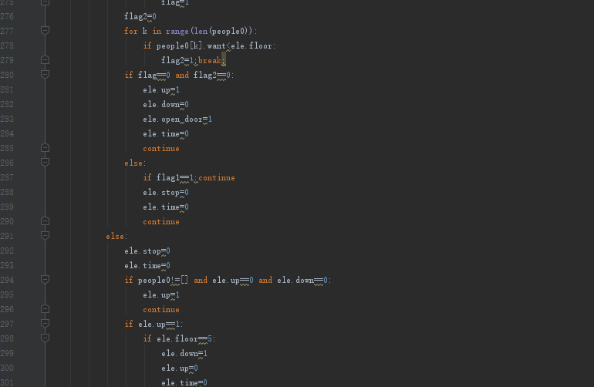
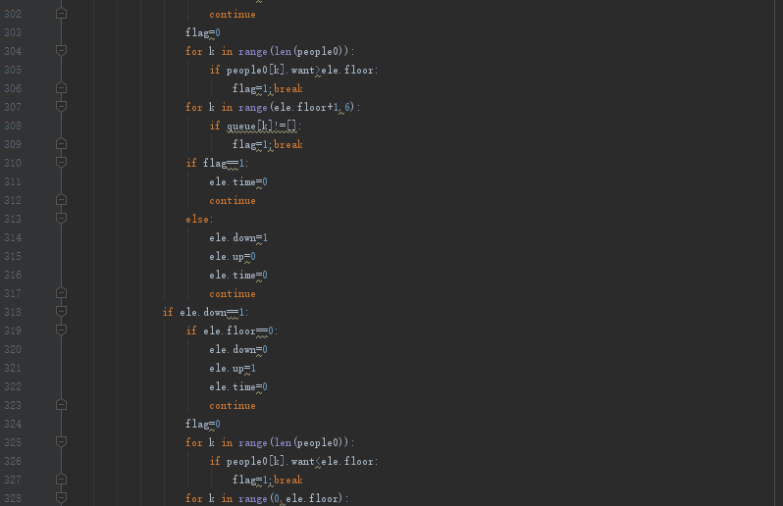
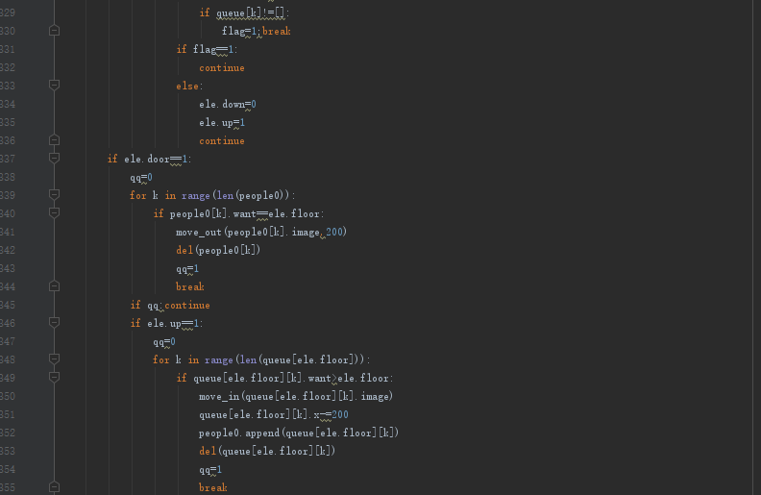

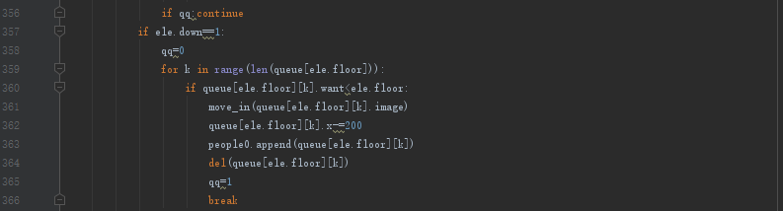
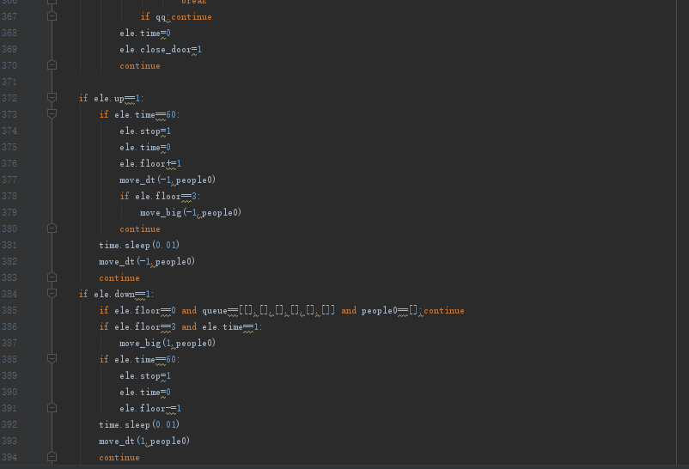
关于队列与栈的代码，随机数产生乘客所在层数 想去层数 电梯 按电梯按钮时间，电梯根据指令进行前往楼层以及开门关门动作。
- 实验结果及分析（结合相关数据截图分析）

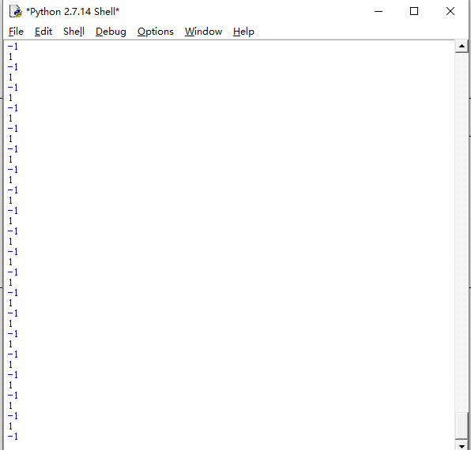
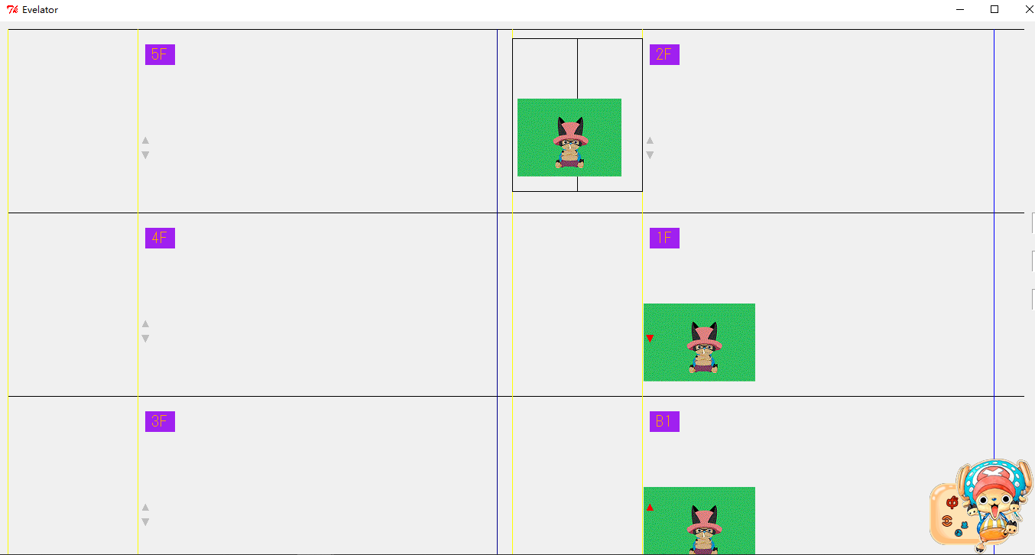
- 实验小结
通过本次试验，学习到了如何实现图形化界面以及对队列和栈的应用。

